# Šviežių supakuotų kiaušinių pardavimo vidutinės didmeninės kainos Lietuvos įmonėse EUR/100 vnt. (be PVM) 2020 m. 1–4 sav.

2020 m. 1–4 sav. (2019 m. gruodžio 30–2020 m. sausio 26 d.)

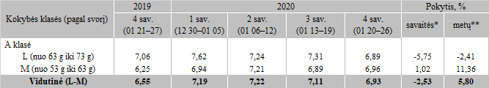

*lyginant 2020 m. 4 savaitę su 2020 m. 3 savaite  
**lyginant 2020 m. 4 savaitę su 2019 m. 4 savaite